README

11计算机1班 王立鹏

201103130138

由于整个项目是在linux写的，所以默认编码是utf8，windows用户可以根据此手册配置eclipse，所有用户都需要配置mysql驱动，请看第3：

1. 首先将项目导入eclipse
2. 在eclipse项目文件夹上点击右键->properties ,更改编码

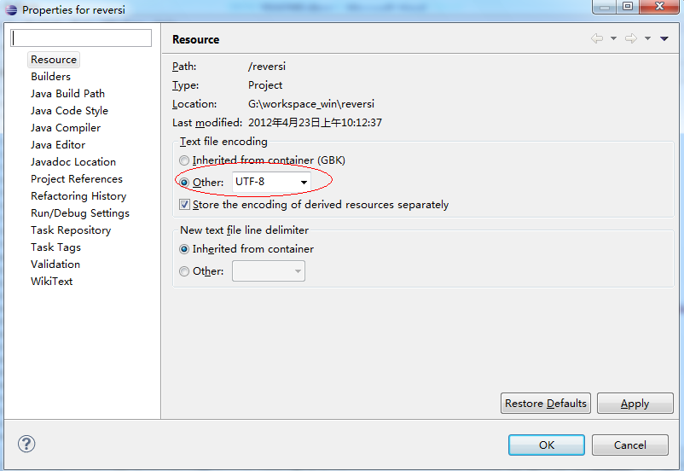

点击ok

1. 由于项目使用到mysql数据库，需要mysql的jdbc驱动来连接数据库：

在eclipse项目文件夹上点击右键->properties

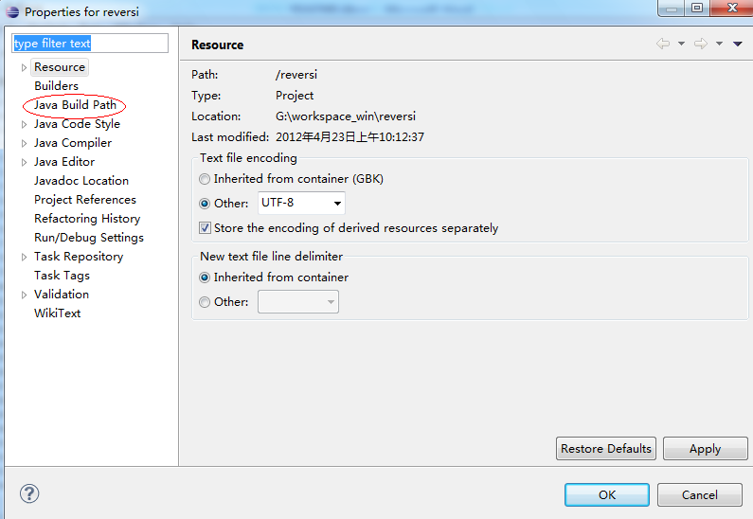

先将以前的mysql驱动remove（因为目录不对了）

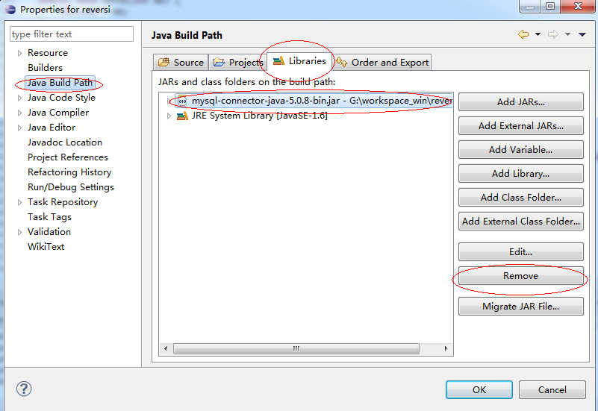

重新加入mysql jdbc驱动

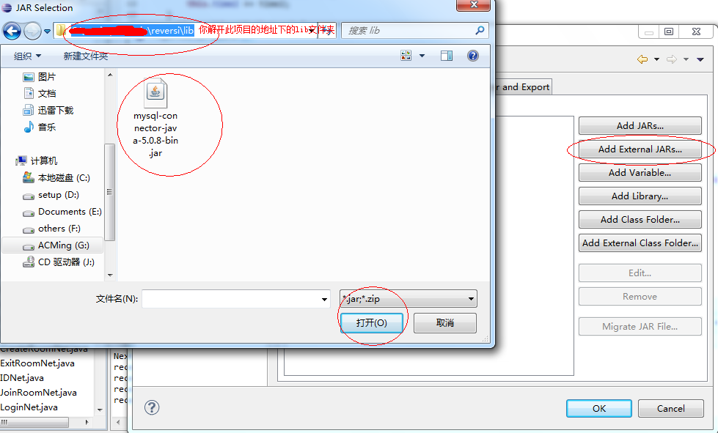

1. 安装mysql数据库，配置数据库，导入数据库（如何安装数据库，导入数据库请自行解决，建议google一下或请会数据库的人帮忙操作）

说明：

如果不使用本项目中自带的reversi.sql，那么请自行建立相应数据库和相应数据表：

其中在mysql中使用以下语句建立名称为users的数据表：

CREATE TABLE `users` (

`username` varchar(50) DEFAULT NULL,

`passwd` varchar(50) DEFAULT NULL,

`sex` int(11) DEFAULT NULL,

`nickname` varchar(50) DEFAULT NULL,

`email` varchar(50) DEFAULT NULL,

`score` int(11) DEFAULT NULL,

`image` int(11) DEFAULT NULL

);

1. 运行：首先运行项目下server文件夹下的runserver，如果不报错，恭喜你，数据库配置成功了，然后运行RunGame下的main文件，就会出现登录窗口了。

令：如果使用的是此项目里带的reversi.sql，相关说明如下：

数据库用mysql

数据库编码用utf8

数据库内含有一张表(users)

mysql> show tables;

+-------------------+

| Tables_in_reversi |

+-------------------+

| users |

+-------------------+

1 row in set (0.00 sec)

此数据库中包含4个用户

mysql> select * from users;

+----------+----------------------------------+------+-----------+--------------------+-------+-------+

| username | passwd | sex | nickname | email | score | image |

+----------+----------------------------------+------+-----------+--------------------+-------+-------+

| user1 | e10adc3949ba59abbe56e057f20f883e | 2 | NICKNAME1 | USER1@USERS.COM | 0 | 2 |

| user2 | e10adc3949ba59abbe56e057f20f883e | 1 | nickname2 | user2@users.com | 0 | 1 |

| sdlwwlp | 334930f6237bf19668609cf3673fe3f5 | 2 | pisces | lazydomino@163.com | 0 | 2 |

| user3 | e10adc3949ba59abbe56e057f20f883e | 2 | nickname3 | user3@users.com | 0 | 2 |

+----------+----------------------------------+------+-----------+--------------------+-------+-------+

4 rows in set (0.00 sec)

user1，user2，user3密码为123456

sdlwwlp密码为888999

密码为md5($password)形式